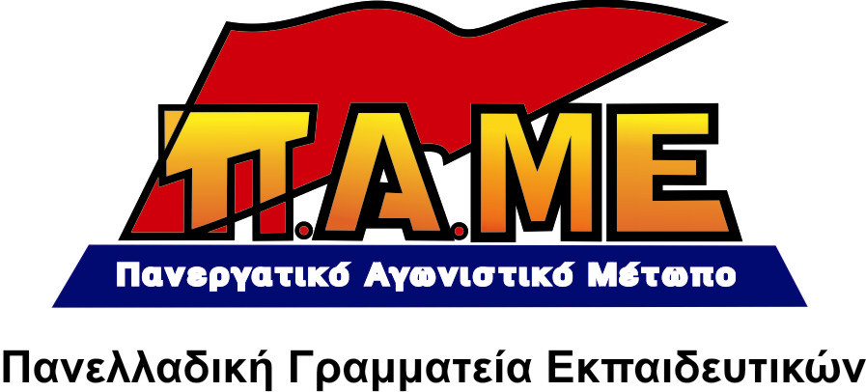

ΕΚΠΑΙΔΕΥΤΙΚΩΝ ΔΡΑΜΑΣ

Στις 4 Φλεβάρη όλοι απεργούμε.

Στις 4 Φλεβάρη κανένας εκπαιδευτικός στην τάξη.

Να ακυρώσουμε τα σχέδιά τους να μη μείνουμε με ζωή μισή και μισά δικαιώματα.

Με συνθήματα:

«Μόνιμη δουλειά- μόρφωση – υγεία την κρίση να πληρώσει η πλουτοκρατία»

«Τρία μνημόνια μας φόρτωσαν στην πλάτη- ο διάλογος τους είναι μια απάτη»

«Διαλύουν την ασφάλιση και βγαίνουμε στο δρόμο –πάρτε πίσω τον νόμο λαιμητόμο»

«Εργάτη κάνε υπόθεση δική σου το μέλλον και τη μόρφωση που θα ’χει το παιδί σου»

χθες, Σάββατο 30 του Γενάρη το Π.Α.ΜΕ Εκπαιδευτικών Δράμας οργάνωσε «υποδοχή» στον πρόεδρο της Επιτροπής Εθνικού Διαλόγου για την Παιδεία με παράσταση διαμαρτυρίας μαζί με δυνάμεις της λαϊκής συμμαχίας (ΜΑΣ –ΟΓΕ- ΠΑΣΕΒΕ).
Εκπαιδευτικοί, γονείς, φοιτητές και μαθητές έδωσαν απάντηση στην επιχειρούμενη εξαπάτηση μέσω του προσυμφωνημένου «διαλόγου», στέλνοντας ηχηρό και καθαρό μήνυμα αντεπίθεσης και ξεσηκωμού.

Οι διαδηλωτές κατήγγειλαν τον διάλογο-απάτη, επισημαίνοντας ότι πάνω του ευδοκιμούν βολικές για το σύστημα και χρήσιμες προτάσεις πλήρως εναρμονισμένες με τις κατευθύνσεις της ΕΕ, που θα βάλουν ταφόπλακα στα ήδη ρημαγμένα σχολεία και σχολές, στις ήδη σακατεμένες εργασιακές σχέσεις.

